JORGE LUIS GONZALEZ CASTRO

CC: 1032395475

https://github.com/jlgingcivil/R.LTWB.CS2120

r.ltwb – SECTION 05

Balance hidrológico de largo plazo - LTWB

Lectura y análisis de caudales y áreas de aportación en nodos característicos

**TABLA DE CONTENIDO**

1. Introducción 3

2. Objetivo General 3

3. Actividad 1: Procesamiento en software 3

4. ACTIVIDAD 2: MATRIZ DE DISPERSIÓN 13

5. ACTIVIDAD 3: ECUACIONES HASTA 25 KM2 13

6. ACTIVIDAD 4: OTROS MÉTODOS DE ETR 15

7. Conclusiones 16

8. Referencias Bibliográficas 16

**ÍNDICE DE ILUSTRACIONES**

Ilustración 3‑1. Capas a utilizar 3

Ilustración 3‑1. Capa AlosNodeGDB 4

Ilustración 3‑1. Extracción valores caudal medio 5

Ilustración 3‑1. Hidrograma Budyko Composite 6

Ilustración 3‑1. Matriz Dispersión Budyko Compuesto 6

Ilustración 3‑1. Matriz Dispersión Budyko Niña 6

Ilustración 3‑1. Matriz Dispersión Budyko Niño 7

Ilustración 3‑1. Matriz Dispersión Budyko Neutral 7

Ilustración 3‑1. Matriz Dispersión Dekop Compuesto 7

Ilustración 3‑1. Matriz Dispersión Dekop Niña 8

Ilustración 3‑1. Matriz Dispersión Dekop Niño 8

Ilustración 3‑1. Matriz Dispersión Dekop Neutral 8

Ilustración 3‑1. Matriz Dispersión Turc Compuesto 9

Ilustración 3‑1. Matriz Dispersión Turc Niña 9

Ilustración 3‑1. Matriz Dispersión Turc Niño 9

Ilustración 3‑1. Matriz Dispersión Turc Neutral 10

Ilustración 3‑1. Valores característicos caudal medio compuesto vs área aportación 10

Ilustración 3‑1. Valores característicos caudal medio Niña vs área aportación 11

Ilustración 3‑1. Valores característicos caudal medio Niño vs área aportación 11

Ilustración 3‑1. Valores característicos caudal medio Neutral vs área aportación 12

Ilustración 4‑2. Comparación resultados 13

Ilustración 4‑2. Matriz dispersión Budyko hasta 25 km2 14

Ilustración 4‑2. Matriz dispersión Dekop hasta 25 km2 14

Ilustración 4‑2. Matriz dispersión Turc hasta 25 km2 14

Ilustración 4‑2. Matriz dispersión Turc hasta 25 km2 15

Ilustración 4‑2. RUNOFF ETR REGIONAL 15

Ilustración 4‑2. Comparación LTWB ETR REGIONAL Composite 16

# Introducción

Se continua con curso Balance hidrológico de largo plazo para estimación de caudales medios usando SIG – LWTB con el desarrollo de la sección 5 Balance Hidrológico a largo plazo LTWB. A continuación, se presenta en cada numeral las actividades realizadas de acuerdo con cada capítulo de la sección de estudio, incluyendo el resumen de actividades, logros alcanzados y capturas de pantalla de los ejercicios realizados. Se ha creado el repositorio <https://github.com/jlgingcivil/R.LTWB.CS2021> para la inclusión de los archivos y documentos de las actividades desarrolladas.

# Objetivo General

El objetivo general en esta sección es definir las ecuaciones y valores de caudal medio según las grillas para los nodos característicos en la red de la cuenca del caso de estudio para cada fenómeno climatológico.

# Actividad 1: Procesamiento en software

En primera medida se realiza el cargue de las capas requeridas ALOSSTR.shp y ASLOStrNode.shp en el mapa creado en la actividad anterior.

Ilustración ‑. Capas a utilizar

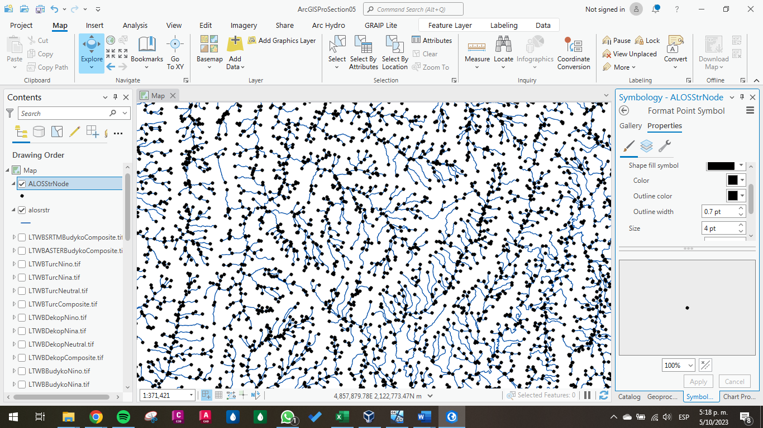

Fuente: Elaboración Propia, 2023.

Posteriormente, se realiza la exportación de la capa de nodos.

Ilustración ‑. Capa AlosNodeGDB

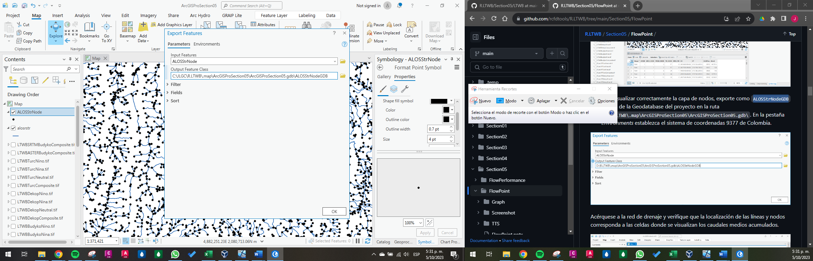 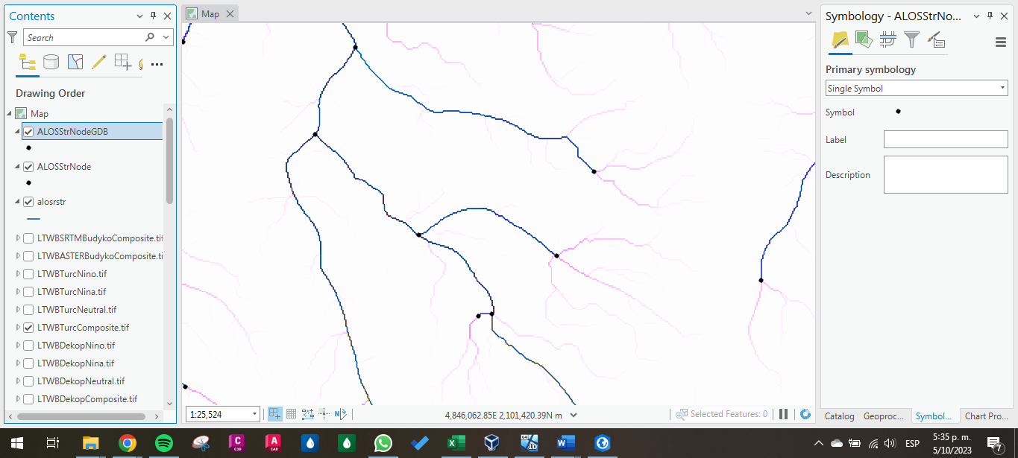

Fuente: Elaboración Propia, 2023.

Luego se realiza la extracción de los valores para cada nodo en las 12 grillas de caudales medios generadas en la actividad anterior.

Ilustración ‑. Extracción valores caudal medio

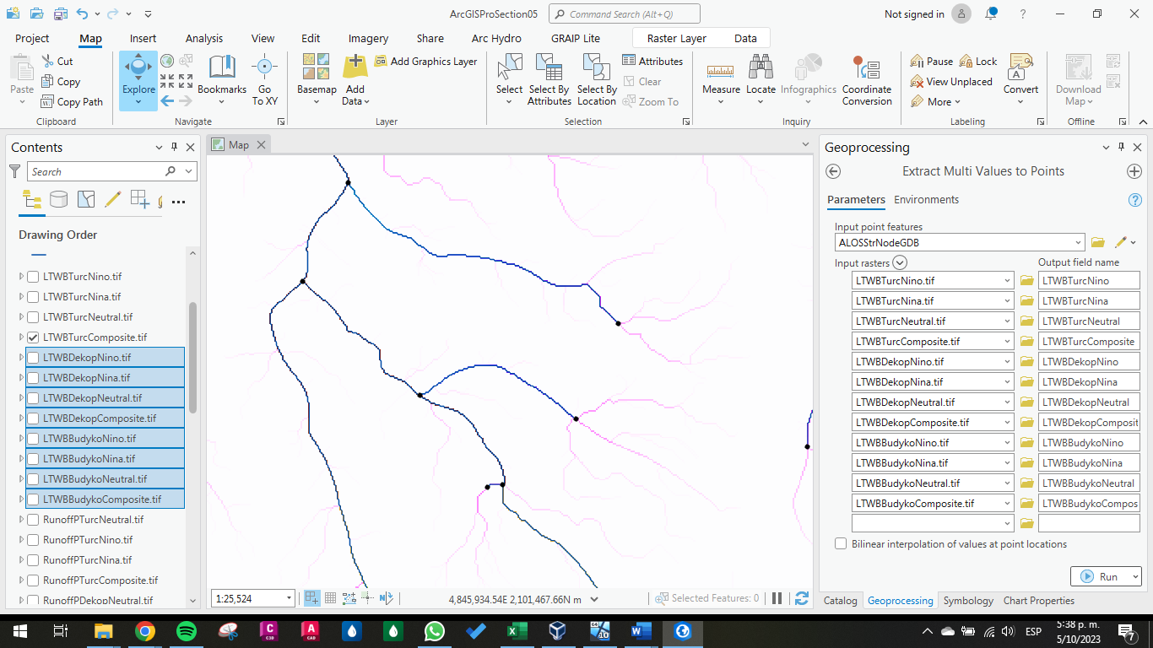 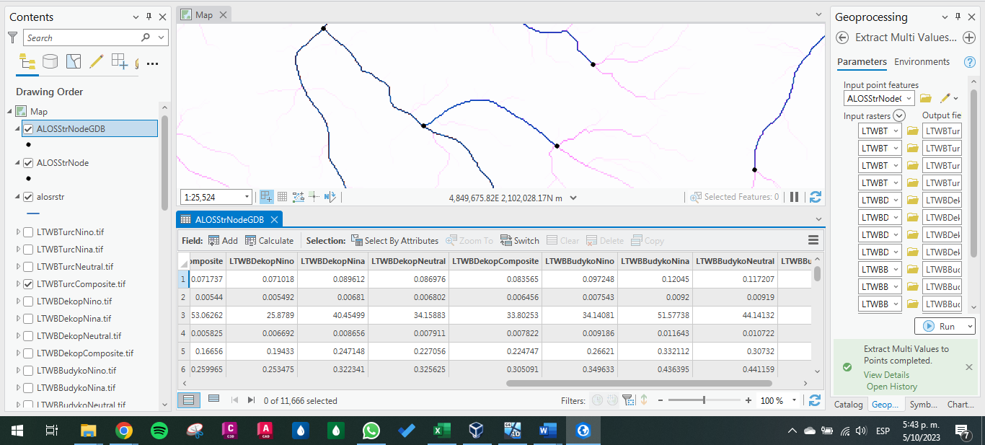

Fuente: Elaboración Propia, 2023.

En la siguiente imagen se muestra el histograma del fenómeno climatológico compuesto para el método ETR de Budyko, donde se tiene que 11253 nodos tienen caudales menores a 9.49 m3/s, la media es de 1.26 m3/s y desviación estándar de 5.5 m3/s.

Ilustración ‑. Hidrograma Budyko Composite

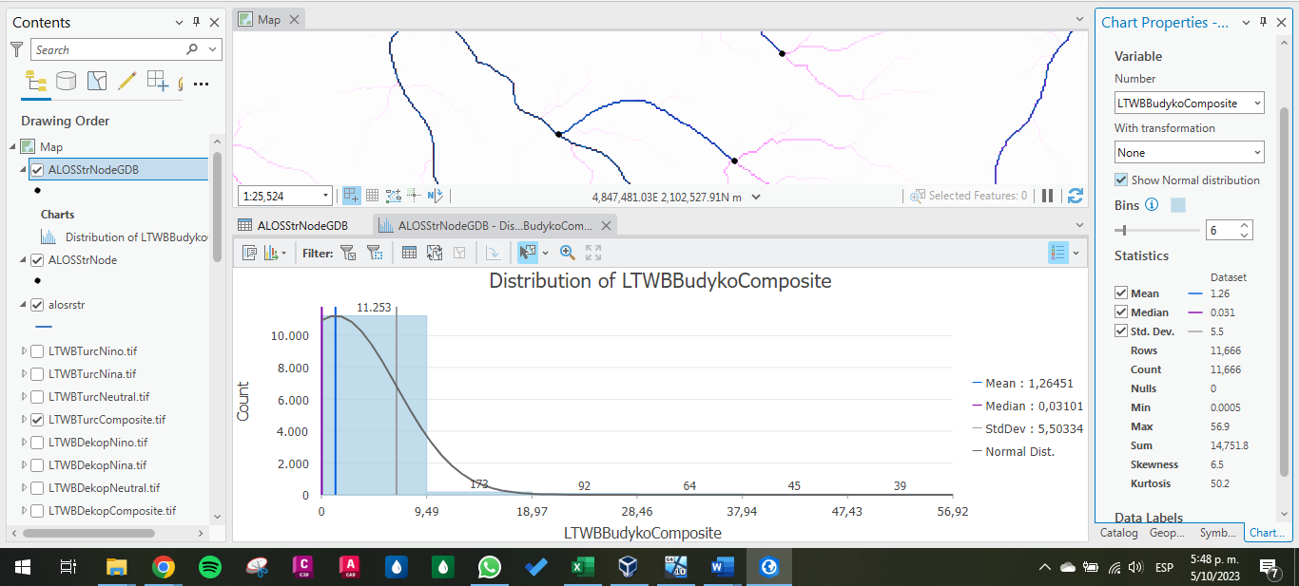

Fuente: Elaboración Propia, 2023.

A continuación, se muestra las matrices de dispersión de cada fenómeno climatológico y luego la tabla resumen con la ecuación características y el coeficiente de correlación.

Ilustración ‑. Matriz Dispersión Budyko Compuesto

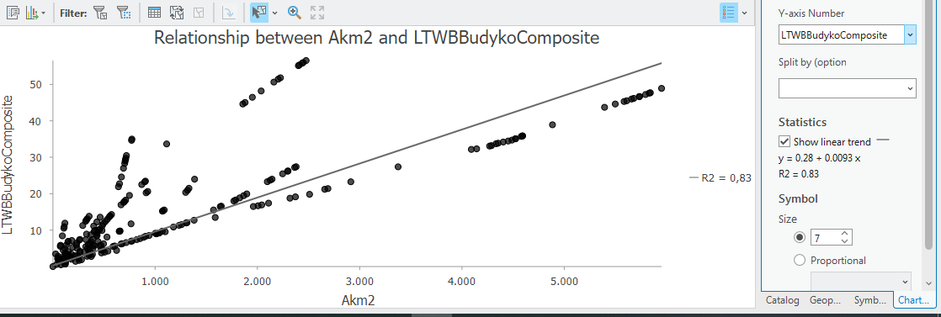

Fuente: Elaboración Propia, 2023.

Ilustración ‑. Matriz Dispersión Budyko Niña

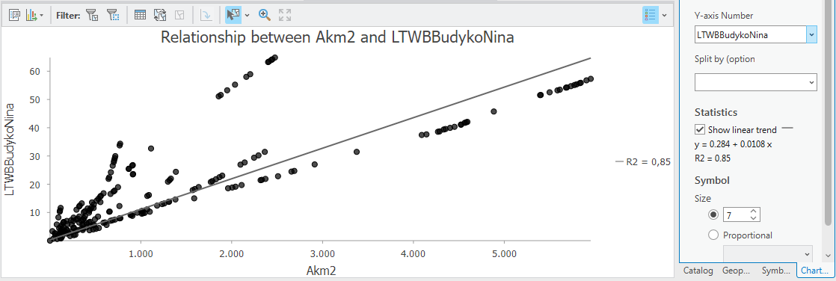

Fuente: Elaboración Propia, 2023.

Ilustración ‑. Matriz Dispersión Budyko Niño

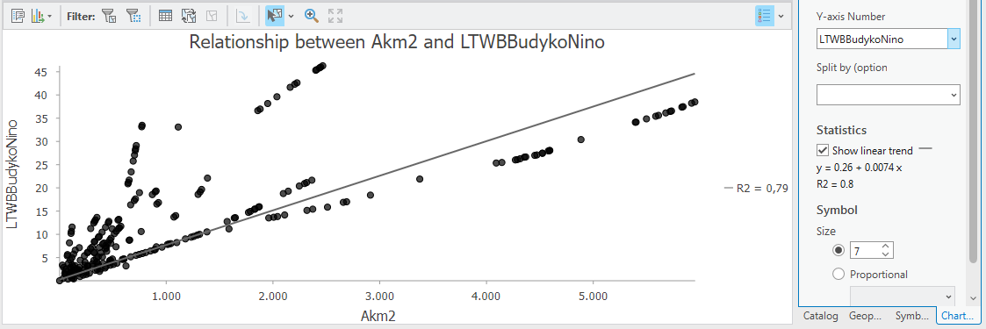

Fuente: Elaboración Propia, 2023.

Ilustración ‑. Matriz Dispersión Budyko Neutral

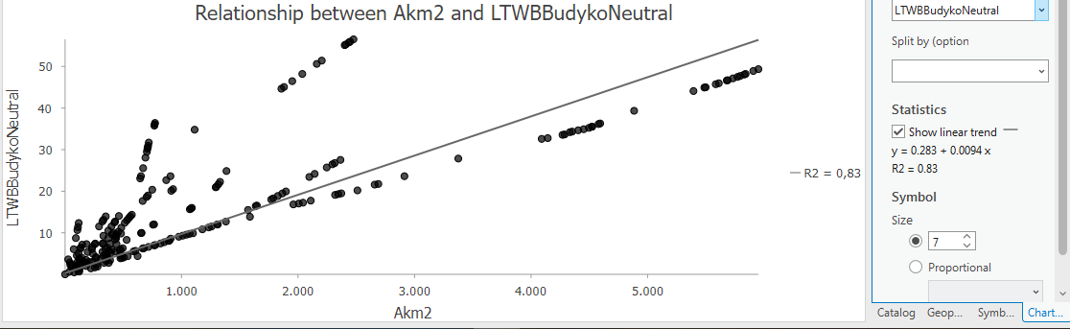

Fuente: Elaboración Propia, 2023.

Ilustración ‑. Matriz Dispersión Dekop Compuesto

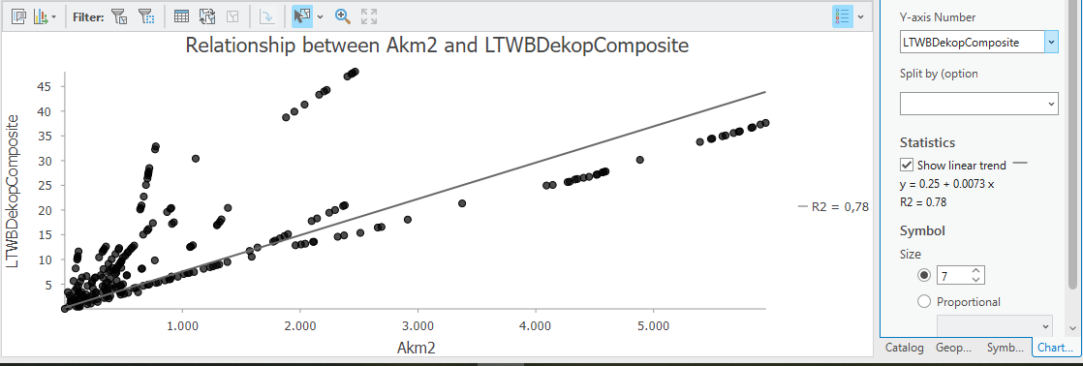

Fuente: Elaboración Propia, 2023.

Ilustración ‑. Matriz Dispersión Dekop Niña

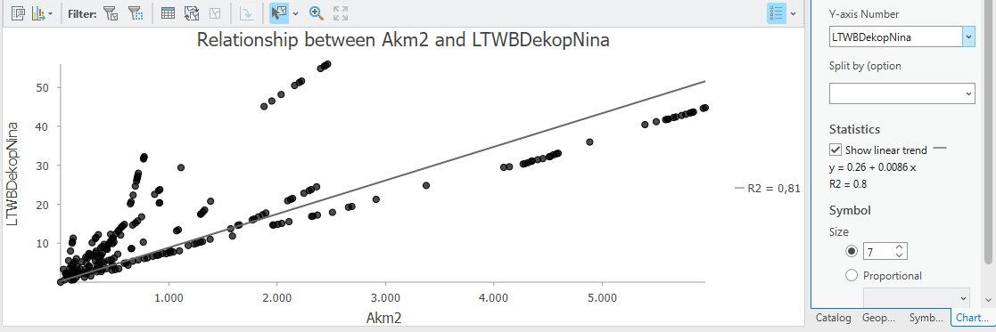

Fuente: Elaboración Propia, 2023.

Ilustración ‑. Matriz Dispersión Dekop Niño

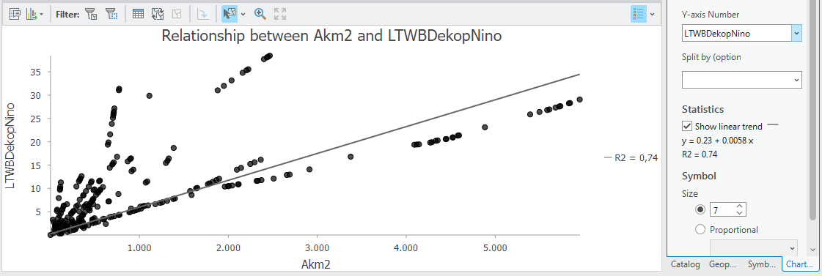

Fuente: Elaboración Propia, 2023.

Ilustración ‑. Matriz Dispersión Dekop Neutral

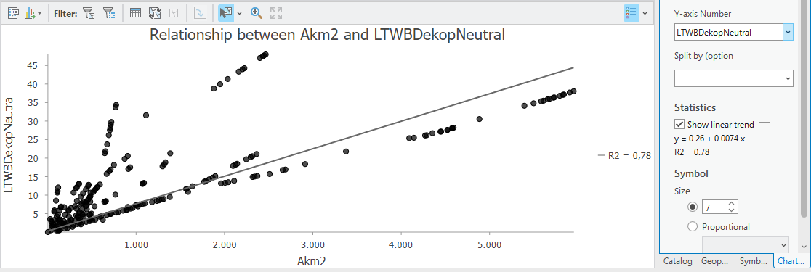

Fuente: Elaboración Propia, 2023.

Ilustración ‑. Matriz Dispersión Turc Compuesto

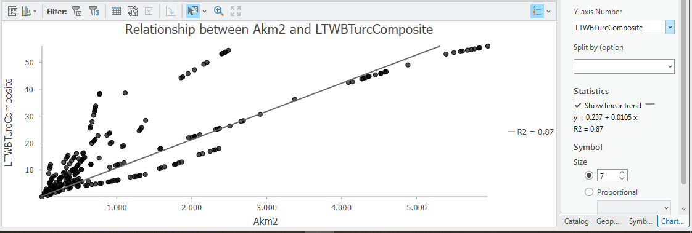

Fuente: Elaboración Propia, 2023.

Ilustración ‑. Matriz Dispersión Turc Niña

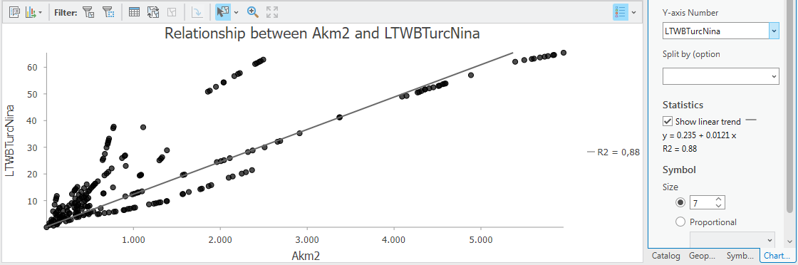

Fuente: Elaboración Propia, 2023.

Ilustración ‑. Matriz Dispersión Turc Niño

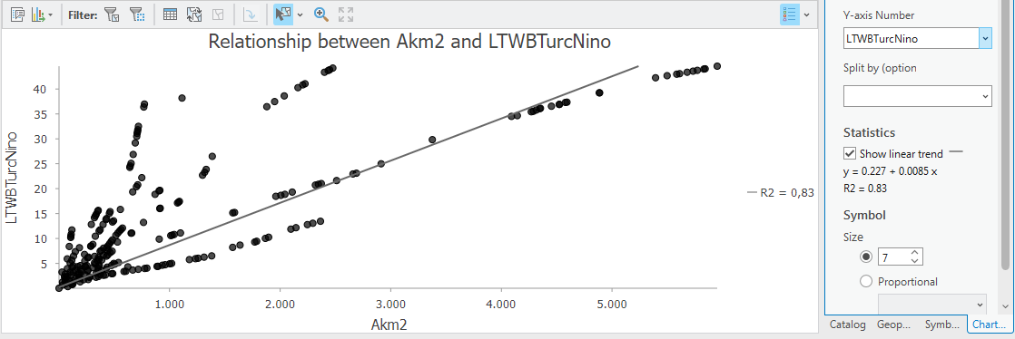

Fuente: Elaboración Propia, 2023.

Ilustración ‑. Matriz Dispersión Turc Neutral

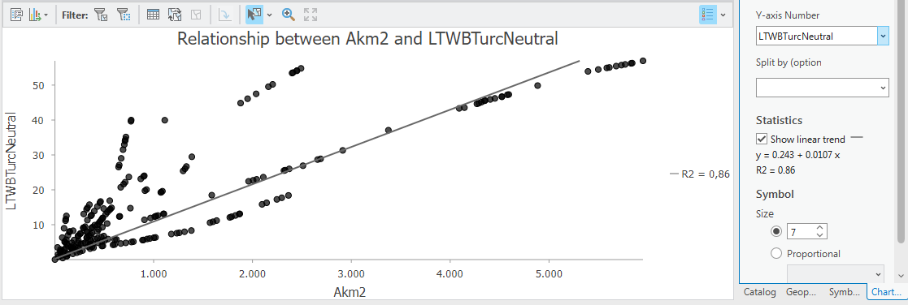

Fuente: Elaboración Propia, 2023.

Los rangos obtenidos para el cálculo usando la ETR de Budyko son:

Tabla ‑. Resultados Escorrentía - ETR Budyko

|  |  |  |
| --- | --- | --- |
| **Fenómeno** | **Ecuación** | **R2** |
| Budyko Composite | y = 0.28 + 0.0093 x | 0.83 |
| Budyko Niña | y = 0.284 + 0.0108 x | 0.85 |
| Budyko Niño | y = 0.26 + 0.0074 x | 0.79 |
| Budyko Neutral | y = 0.283 + 0.0094 x | 0.83 |
| Dekop Composite | y = 0.25 + 0.0073 x | 0.78 |
| Dekop Niña | y = 0.26 + 0.0086 x | 0.81 |
| Dekop Niño | y = 0.23 + 0.0058 x | 0.74 |
| Dekop Neutral | y = 0.26 + 0.0074 x | 0.78 |
| Turc Composite | y = 0.237 + 0.0105 x | 0.87 |
| Turc Niña | y = 0.235 + 0.0121 x | 0.88 |
| Turc Niño | y = 0.227 + 0.0085 x | 0.83 |
| Turc Neutral | y = 0.243 + 0.0107 x | 0.86 |

Fuente: Elaboración Propia, 2023.

Ilustración ‑. Valores característicos caudal medio compuesto vs área aportación

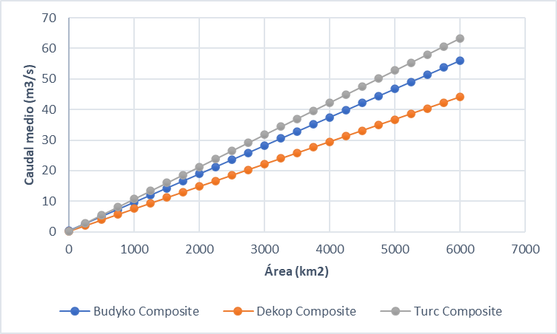

Fuente: Elaboración Propia, 2023.

Ilustración ‑. Valores característicos caudal medio Niña vs área aportación

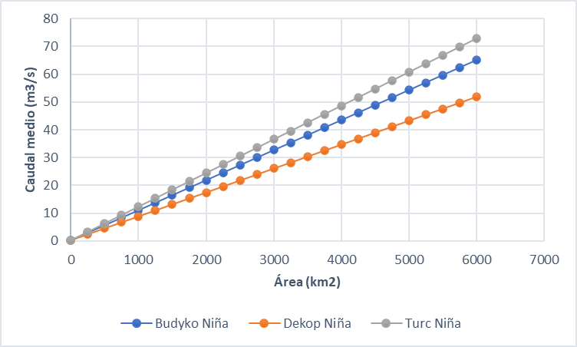

Fuente: Elaboración Propia, 2023.

Ilustración ‑. Valores característicos caudal medio Niño vs área aportación

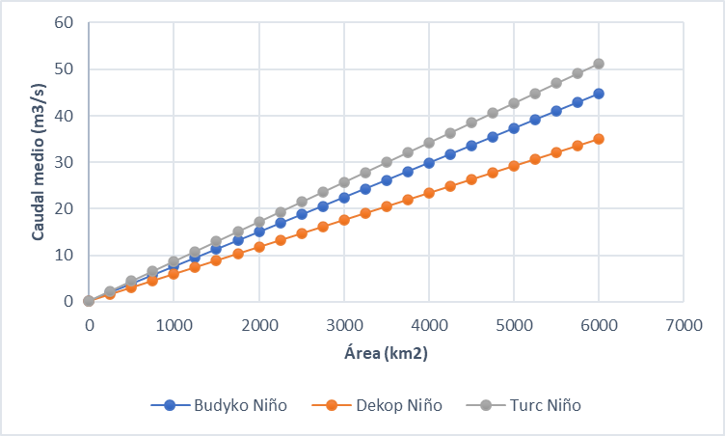

Fuente: Elaboración Propia, 2023.

Ilustración ‑. Valores característicos caudal medio Neutral vs área aportación

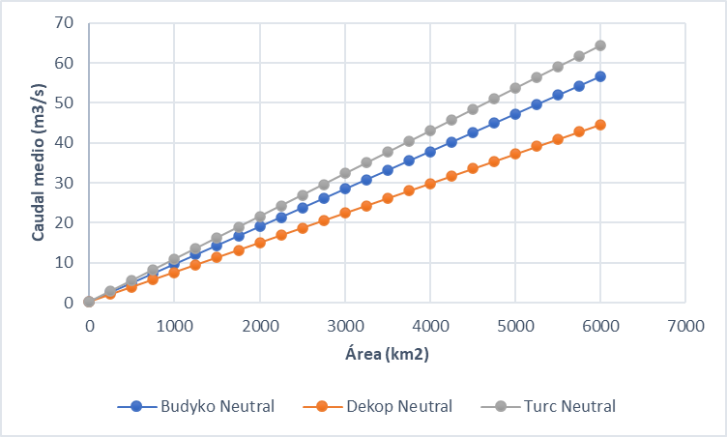

Fuente: Elaboración Propia, 2023.

A continuación, se presenta la comparación de los resultados obtenidos de las grillas de caudal medio compuesto respecto a los datos del IDEAM, para las estaciones filtradas en actividades anteriores.

Tabla ‑. Resultados Rangos Caudales Medios

|  |  |  |  |  |  |  |  |
| --- | --- | --- | --- | --- | --- | --- | --- |
| **Estación** | **Latitud (°)** | **Longitud (°)** | **A (km2)** | **Qm IDEAM (m3/s)** | **Qm Budyko (m3/s)** | **Qm Dekop (m3/s)** | **Qm Turc (m3/s)** |
| BONANZA LA HACIENDA - AUT [21197080] | 4.400028 | -74.36358 | 1.732656 | 1.7556336 | 0.025747 | 0.020718 | 0.026258 |
| SILVANIA [21197110] | 4.403056 | -74.38531 | 0.300781 | 3.136296 | 0.004166 | 0.003299 | 0.003915 |
| CUARTOS LOS [21197210] | 4.366667 | -74.45 | 0.150156 | 0.1211551 | 0.001784 | 0.001408 | 0.001998 |
| PUENTE PORTILLO [21207960] | 4.454861 | -74.60853 | 5406.7813 | 41.873431 | 43.8184 | 33.8469 | 53.0959 |
| LA CAMPINA - AUT [21209200] | 4.304889 | -74.79378 | 5918.3594 | 50.948209 | 48.5796 | 37.3758 | 55.8004 |
| SANTA ROSITA - AUT [21209920] | 5.19225 | -73.77906 | 5.753125 | 4.8355864 | 0.023455 | 0.016919 | 0.033155 |
| ARRANCAPLUMAS - AUT [21237020] | 5.202417 | -74.72761 | 2144.6875 | 1223.8199 | 24.0137 | 18.3315 | 15.9935 |
| CORRALITOS [21237040] | 4.646389 | -74.65944 | 247.69844 | 3.0835605 | 2.71924 | 2.0841 | 2.27103 |
| BOCATOMA [23017020] | 5.210278 | -74.80276 | 0.916562 | 1.376971 | 0.013261 | 0.010257 | 0.008075 |
| PUENTE LOPEZ [23017030] | 5.203889 | -74.74111 | 48.410781 | 46.742748 | 0.707579 | 0.547857 | 0.430105 |
| PUENTE VARIANTE [23017090] | 5.202917 | -74.74917 | 47.2125 | 39.006763 | 0.688654 | 0.533104 | 0.418872 |
| GUADUERO [23067050] | 5.192111 | -74.57292 | 2226.9219 | 66.366735 | 51.8374 | 44.3135 | 50.2125 |
| VILLETA - AUT [23067070] | 5.008583 | -74.46711 | 0.170469 | 8.6446466 | 0.00482 | 0.004115 | 0.003945 |
| CHARCO LARGO - AUT [23067080] | 5.257139 | -74.34569 | 0.099531 | 21.915911 | 0.00358 | 0.003182 | 0.003293 |
| PARAISO EL [23067090] | 5.233333 | -74.28333 | 434.32813 | 9.6466328 | 9.30629 | 8.00945 | 9.98964 |
| ORO PODRIDO [35027020] | 4.35 | -73.88333 | 1085.0219 | 19.546061 | 15.4498 | 12.7997 | 18.8979 |
| CARAZA - AUT [35027100] | 4.428639 | -74.01019 | 34.014375 | 5.2961605 | 0.390341 | 0.313015 | 0.500261 |
| GUACAPATE [35027190] | 4.314306 | -73.87494 | 0.037344 | 27.82711 | 0.001009 | 0.000883 | 0.001076 |
| LLANO LARGO | 4.484889 | -74.03028 | 3.3375 | 0.1169825 | 0.051527 | 0.043275 | 0.068091 |
| QUEBRADA RINCON - AUT [35027500] | 4.664944 | -73.85739 | 2.119687 | 0.0717924 | 0.038491 | 0.032826 | 0.048609 |
| CALOSTROS BAJO - AUT [35027510] | 4.6645 | -73.86308 | 12.527031 | 0.9419846 | 0.259245 | 0.227035 | 0.331131 |
| UBALA [35067020] | 4.75 | -73.53333 | 0.059531 | 70.140315 | 0.002078 | 0.001887 | 0.002284 |
| CHUSNEQUE [35067040] | 4.783333 | -73.58333 | 0.232656 | 34.390332 | 0.006156 | 0.005371 | 0.006553 |
| SANTA BARBARA [35067120] | 4.666667 | -73.51667 | 0.121563 | 8.9767185 | 0.005554 | 0.005143 | 0.005762 |
| BARBOSA TERMALES [35077140] | 5.049722 | -73.52697 | 0.397188 | 10.118838 | 0.004707 | 0.003678 | 0.004729 |

Fuente: Elaboración Propia, 2023.

# ACTIVIDAD 2: MATRIZ DE DISPERSIÓN

Se realizó el ejercicio de comparar gráficamente los resultados de la actividad anterior para las estaciones del área de influencia.

Ilustración ‑. Comparación resultados

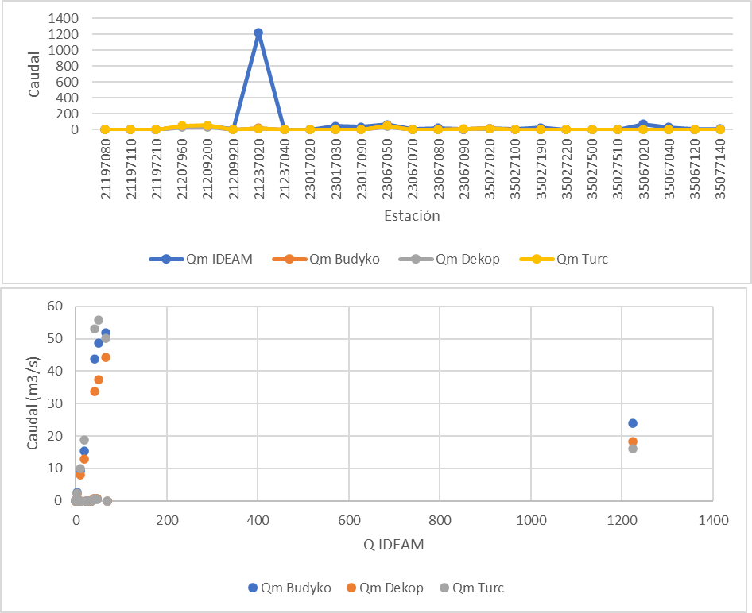

Fuente: Elaboración Propia, 2023.

Se observa que no se tiene una buena correlación entre los puntos y que, a pesar de tener una tendencia similar, la diferencia frente a las estaciones en la magnitud del caudal es bastante variable, especialmente para los caudales altos.

# ACTIVIDAD 3: ECUACIONES HASTA 25 KM2

Tomando de la sección anterior la capa de nodos con datos de caudal medio extraído, se realiza la generación de ecuaciones para cuencas menores a 25 km2 a partir de las matrices de dispersión de la capa filtrada en el campo de área con este valor.

Ilustración ‑. Matriz dispersión Budyko hasta 25 km2

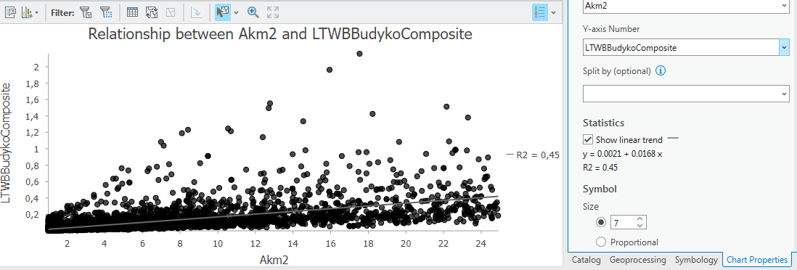

Fuente: Elaboración Propia, 2023.

Ilustración ‑. Matriz dispersión Dekop hasta 25 km2

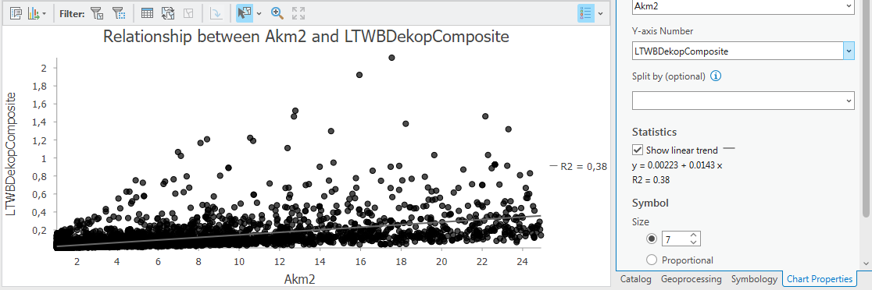

Fuente: Elaboración Propia, 2023.

Ilustración ‑. Matriz dispersión Turc hasta 25 km2

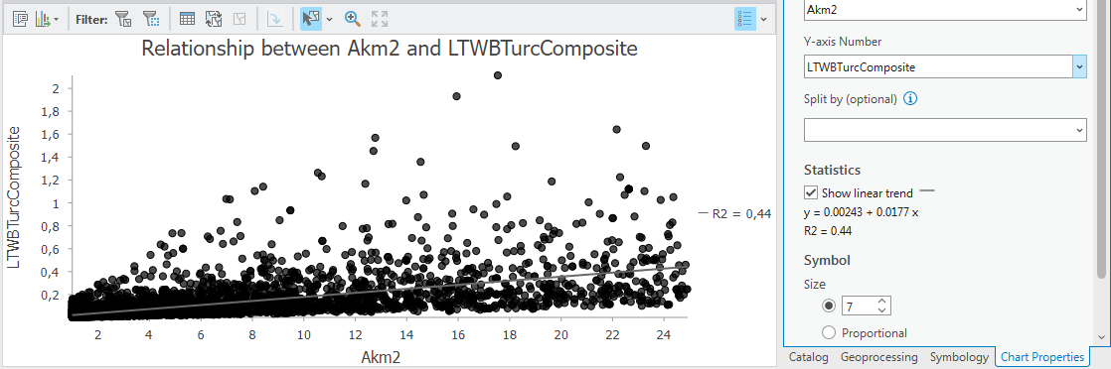

Fuente: Elaboración Propia, 2023.

Ilustración ‑. Matriz dispersión Turc hasta 25 km2

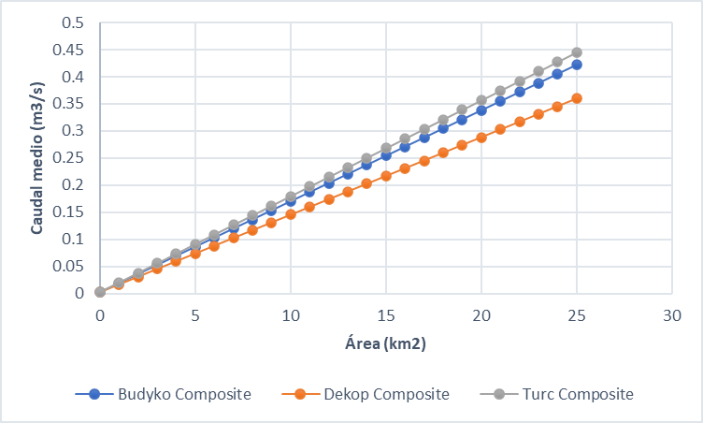

Fuente: Elaboración Propia, 2023.

# ACTIVIDAD 4: OTROS MÉTODOS DE ETR

Tomando de la sección anterior otro método de ETR como lo es el de factor Regional, se realiza el ejercicio del fenómeno compuesto para comparar con los otros métodos. La ecuación para caudales es y = 0.31 + 0.0087 x y su coeficiente de correlación es 0.75, la cual es la mas baja respecto a los otros métodos.

Ilustración ‑. RUNOFF ETR REGIONAL

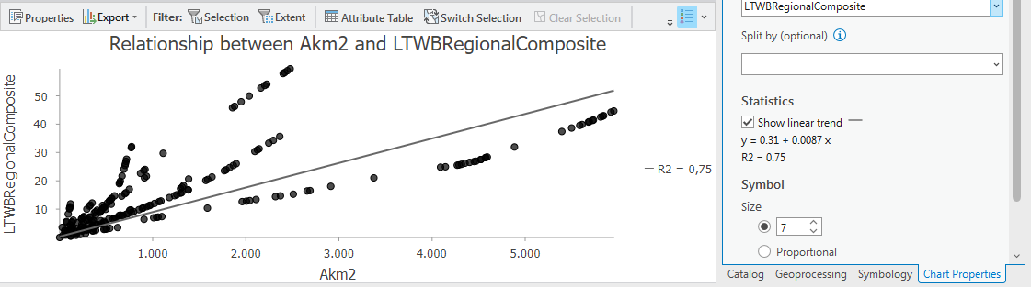

Fuente: Elaboración Propia, 2023.

En la siguiente imagen se observa que la proyección de caudales medios por el método de ETR Regional da valores muy similares en magnitud a los del método de Budyko, considerándose con mayor cercanía para áreas menores a 2500 km2.

Ilustración ‑. Comparación LTWB ETR REGIONAL Composite

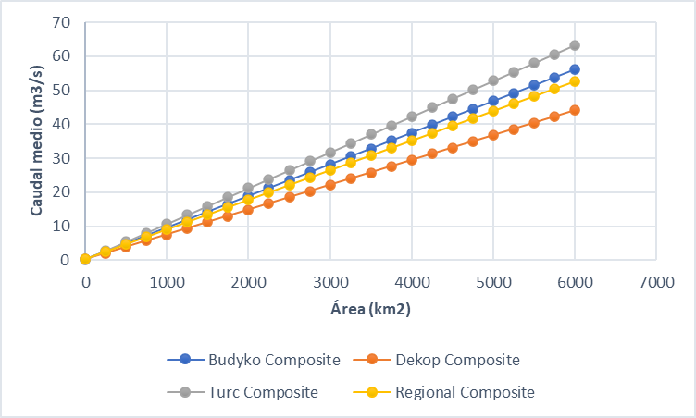

Fuente: Elaboración Propia, 2023.

# Conclusiones

* Se realizó el ejercicio de definición de ecuaciones características en función del área.

# Referencias Bibliográficas

* RCFDTOOLS, 2023. Balance hidrológico de largo plazo para estimación de caudales medios usando SIG. Contenido del curso: https://github.com/rcfdtools/R.LTWB/tree/main/Section05/LTWB.